- Solicite en línea en https://linqconnect.com/ a partir del 1 de julio de 2023

Completando el 2023-2024 Gratis y Solicitud de Almuerzo Reducido

- Regístrese para crear una cuenta O haga clic en "Iniciar solicitud de comidas"
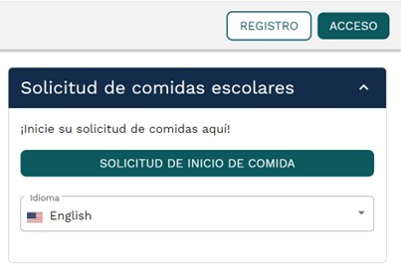

- Elige tu escuela como tu Distrito Escolar
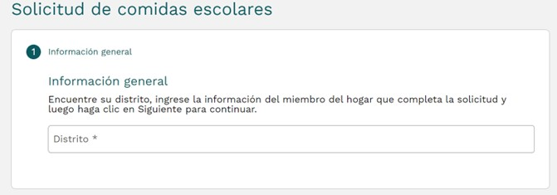
- Complete su información y haga clic en "Enviar"

Próximos Pasos
CSI procesará la información dentro de los 10 días hábiles posteriores a la recepción de su solicitud. Su estado se le enviará por correo electrónico si proporciona una dirección de correo electrónico; de lo contrario, se le enviará por correo. Para obtener más información sobre su solicitud, comuníquese con IleneAgustin@csi.state.co.us

Esta institución es un empleador que ofrece igualdad de oportunidades.

